上海领旗postgre数据库密码修改操作方法
- 停止应用服务
1）、未执行apache升级方案的分行，使用root账号进入终端命令行，执行以下指令停止web服务
service httpd stop
2）、已执行完apache升级方案的分行，使用root账号进入终端命令行，执行以下指令停止web服务
service httpd24 stop
- 修改postgres密码
进入到终端命令行，按顺序执行以下指令：
su – postgres
psql
ALTER USER postgres WITH PASSWORD ‘你想修改的密码’;
\q
Exit

- 进入终端命令行，按顺序执行以下操作：
vi /svr/audio/bocm_audio/settings.py
修改第26行密码为上一个步骤修改的密码
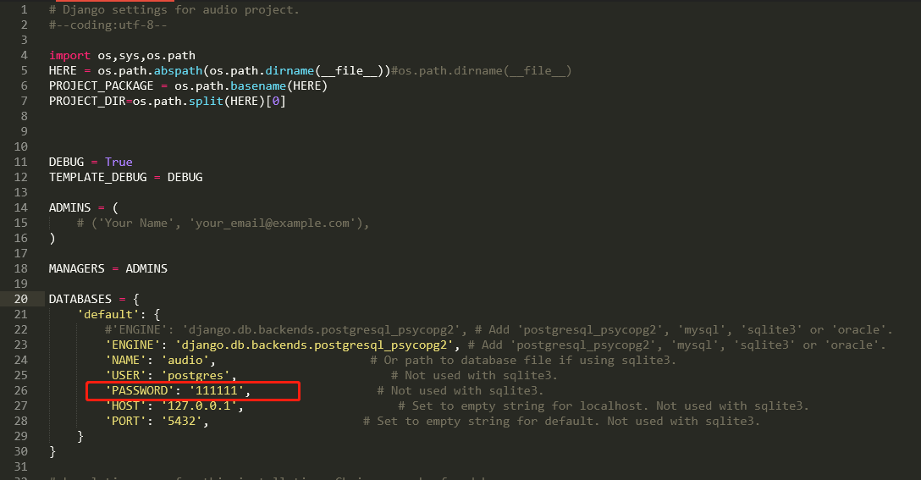
- 启动服务
1）、未执行apache升级方案的分行，使用root账号进入终端命令行，执行以下指令启动web服务
service httpd start
2）、已执行完apache升级方案的分行，使用root账号进入终端命令行，执行以下指令启动web服务
service httpd24 start
- 打开网页，输入地址，尝试输入任意用户名、密码，如提示用户名密码错即可。

